Ad Soyad: Numara: Sınıf: No:
1.Teknoloji kelimesini birine anlatır gibi anlatınız. 10p

2. Bir temel tasarım ilkesi seçip onu açıklayınız. 10p

3. Keşif; var olan gezegen, yıldız veya kara parçasının fark edilmesidir. Keşif yapan kişi aşağıdakilerden hangisidir?10p
A)Mucit B)Kaşif C) Tasarımcı D)İcat
4.Aşağidakilerden hangisi tasarım alanlarından biridir?10p
A) Grafik Tasarım
B) Teknoloji
C) Resim
D) Yöntem
5. Aşağıdaki kelime bulmacadaki temel tasarım ilke ve elemanlarını bulup yan tarafa yazınız.20p
H S F G O R A N D S  A S A Ö R E N K D V  R E N L A N U U V U  E S S G A O V B P R  K A D E N G E S D G  E D I E N R R S E U  T K Z H Ç İ Z G İ İ  E O K A E T V Ş K Z  R U D K Z İ I Ş I K  B O Y U T M M J N L | -  -  -  -  -  -  -  -  -  -
6. Aşağıdaki cümleler için doğru olanlara –D- Yanlış olanlara –Y- yazınız.15p
(……) Teknoloji için; üretebilme yeteneği, üretim bilgi ve tecrübesi diyebiliriz.
(……) Ürünlerin tasarımlarındaki gelişmeler, teknolojinin de gelişmesine sebep olabilir.
(……) Bir ülkenin teknolojisi gelişmiş ise üretebildiği ürün miktarı azdır.
(……) Tasarımcılar; ürünlerin dış görünüşü tasarlarken tasarım ilkelerine dikkat etmez.
(……) Teknoloji erkeklerin uğraştığı bir iştir. (!)

7.Aşağıdaki şeklin 3 görünüşünü kareli bölgeye verilen birim miktarını göz önünde bulundurarak çiziniz. 15p
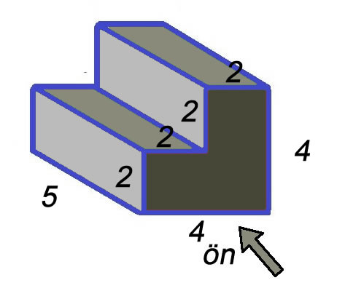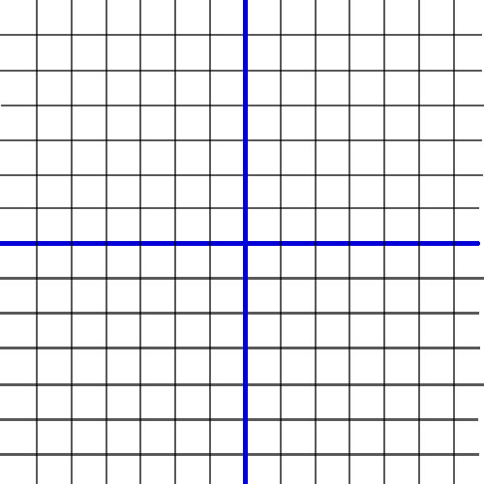

8. Teknoloji kavramını anlatmak için aşağıdaki kelimelerden hangisinin kullanılması doğru olmaz?10p
A) Telefon Tablet Bilgisayar
B) Üretim Bilimi
C) Teknik Bilim
D) Üretim Becerisi
Başarılar Dileriz
Şule ÖZBAY – Rıza SOLMAZ

